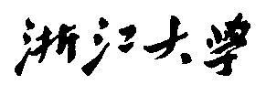

硕 士 研 究 生 读 书 报 告



题目 使用局部非局部适应采样的健壮点云处理

作者姓名 但文宇

作者学号 22151059

指导教师 舒振宇

学科专业 软件工程

所在学院 软件学院

提交日期 2023 年 5 月

Robust Point Clouds Processing using Nonlocal Neural Networks with Adaptive Sampling

A Dissertation Submitted to

Zhejiang University

in partial fulfillment of the requirements for

the degree of

Master of Engineering

Major Subject: Software Engineering

Advisor: Shu zhen yu

By

Dan wen yu

Zhejiang University, P.R. China

2023

摘要

通过3D传感器或者重建算法获得的原生点云数据不可避免地会包含奇异值或者噪音。在这篇文章中，作者提出了一个新的端到端的用于健壮点云处理的网络，名为PointASNL，该网络能够有效地处理带有噪音的点云。论文提出的关键算法在于适应性采样模块，该模块首先由最远点采样得到的点周围的点的权重，然后适应性地调整采样点。AS 模块不仅有利于点云的特征学习，也减轻了异常值的偏差影响。为了进一步捕获采样点的邻居和远程依赖关系，该文提出了一个局部-非局部（L-NL）模块。 广泛的实验验证了PointASNL方法在点云处理任务中的稳健性和优越性，无论合成数据、室内数据和室外数据是否有噪声。 具体来说，PointASNL 在分类和分割方面实现了最先进的稳健性能。

**关键词**：点云， 适应性采样，局部非局部

Abstract

Raw point clouds data inevitably contains outliers or noise through acquisition from 3D sensors or reconstruction algorithms.In this paper, we present a novel end to end network for robust point clouds processing, named PointASNL, which can deal with point clouds with noise effectively. The key component in our approach is the adaptive sampling (AS) module. It first re-weights the neighbors around the initial sampled points from farthest point sampling (FPS), and then adaptively adjusts the sampled points beyond the entire point cloud. Our AS module can not only benefifit the feature learning of point clouds, but also ease the biased effect of outliers. To further capture the neighbor and long-range dependencies of the sampled point, we proposed a local-nonlocal (L-NL) module inspired by the nonlocal operation. Such L-NL module enables the learning process insensitive to noise.

**Keywords：P**oint set, Adaptive Shifting,Local-NonLocal

1引言

随着3D传感器的普及，我们相对容易获得更多的原始3D数据例如， RGB-D数据、激光雷达数据和MEMS数据。将点云作为三维数据的基本代表，对点云的理解在各种应用中引起了广泛的关注，如自动驾驶、机器人和位置识别。在这里点云数据被分为两个部分：坐标部分和特征部分。不像2D图像，点云的稀疏性和无序性使得处理点云成为一个颇具挑战性的任务。此外在真实世界的场景中，从3D传感器和重建算法获得的原始点云数据不可避免地会包含奇异值和噪音。

在这篇文章的工作中，一种端到端的用于健壮点云处理的网络被提出来，称作为PointASNL。该网络能够有效处理带噪音或者带奇异值的点云，主要由适应性采样AS和局部非局部LNL两个模块组成。适应性采样模块AS用来调整采样点的坐标和特征，局部非局部LNL模块用来捕捉采样点的邻接依赖和长程依赖。

与2D图像不同，传统的卷积操作并不能直接用于无结构的点云数据上。因此，当前绝大多数方法先使用采样方法从原始点云里挑选一部分点，用来进行局部的特征学习。在这些采样的方法中，FPS是最具有代表性的一个，其以欧氏空间的距离为基础，具有任务无关性和奇异值敏感的特点

**2 网络架构**

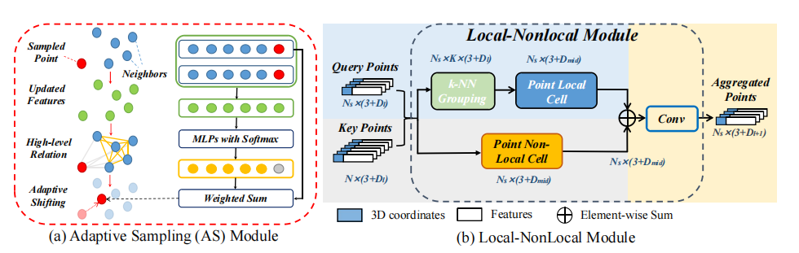

**3 AS模块**

首先使用最远点采样FPS从原始点云中获得分布相对统一的采样点，然后AS模块适应性地为每个采样点学习偏移量。与网格生成中广泛使用的类似过程相比，当点的数数量减少时，必须在空间和特征空间上都考虑降采样操作。对AS模块，令作为从个输入点中获得的个采样点，来自，来自，作为一个采样点和它的特征。我们首先通过k-NN查询搜索采样点的邻居作为一组，然后使用一般的自注意机制进行组特征更新。



计算了在组成员之间的高维度联系，一元项将的维度从改变到另一个维度并且是一个聚合函数。

为了减少计算量，我们考虑作为一个线性变换，是类似两个点的点积形式

**3 LNL模块**

局部模块：

局部模块的架构如图

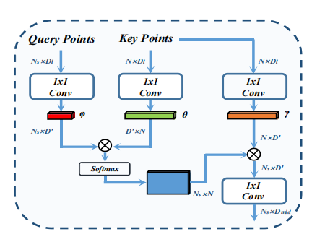

点云的局部特征挖掘通常利用局部到全局的策略，这种策略通常聚合每一组的局部特征并且通过层级结构来逐渐增加感受野。

非局部模块：

由于受到在二维图像中用于长程依赖学习的非局部神经网络的启发，该文章设计了一个特定的非局部模块PNL用于全局环境信息的聚合。

**4 小结**

在这次读书报告中通过对论文的阅读，了解一种端到端健壮点云处理模型。 这个模型可以有效地缓解奇异值和噪音的影响。在其提出的适应性采样模块，PointASNL可以有效地调整初始采样点的坐标，对它们标记使得它们更适合进行特征学习。在局部模块中进一步设计了一个非局部模块，加强了局部模块的特征学习。

**参考文献**

[1] Yan X, Zheng C, Li Z, et al. PointASNL: Robust Point Clouds Processing Using Nonlocal Neural Networks With Adaptive Sampling[Z]. 2020.